0 引言
无论是基础功率半导体器件，如：整流二极管（Rectifier diodes 简称RD，含快恢复整流二极管FRD）、晶闸管（SCR，含快速、高频晶闸管）、双向晶闸管（Triac）、逆导晶闸管（RCT）等，还是新型功率半导体器件，如：门极关断晶闸管（GTO）、门极换流晶闸管（GCT）、集成门极换流晶闸管（IGCT）等，甚至是绝缘栅双极晶体管（IGBT），都属于双极注入器件，所以它们的通态特性最后都可以归结到PiN功率二极管的通态特性上。
在实际应用中，往往有多个器件的并联问题，而并联的核心就是均流，说到底是一个PiN 功率二极管的通态特性问题。其实，将PiN功率二极管的通态特性认真研究清楚了，不用任何特殊均流措施的直接均流就能解决均流问题。把PiN 功率二极管的通态特性研究清楚了，直接均流问题也就不难解决，这样，推广PiN功率二极管的直接均流技术到FRD、SCR，甚至是GTO、GCT、IGCT 等器件的直接并联均流处理中，具体应用时只需将着眼点集中到器件的细微差别上就足够了。然而国内的许多现实令人遗憾，在一些人的眼里晶闸管我们都早已研究过了，哪里还谈得上再研究最简单的PiN功率二极管呢?
然而，国际上先进的半导体厂家都投入巨大资金重新研究新型功率二极管[1]，其道理在哪里呢？
1）虽然说前期蓬勃发展的高频自关断器件的研究（即所谓安全运行区的问题）已很有成果（如成功开发并大规模应用了IGBT 和IGCT 等），然而所有这些新型功率半导体器件的应用绝对离不开PiN功率二极管的发展（如超快软恢复功率二极管的研发和应用等），这是国际上先进的半导体厂家投入巨大资金重新研究新型功率二极管的主要原因。
2）其次，许多新型功率二极管又独自踏入当前的先进科学技术中，极大地推动了现代基础工业的进程，如电阻型电焊机专用超大电流密度整流二极管对电焊机行业、高频电镀专用高频整流二极管对电化学行业、车用雪崩整流二极管对汽车行业等。
国际电力电子科学技术发展的实践表明，花大气力出重拳跟上当前国际先进科学技术的步伐，重新开展基础功率半导体新器件的研究是多么必要。我们对功率半导体器件的直接均流技术的研究，就是在对PiN功率二极管的直接均流技术研究的基础上展开的，它也是这个研究洪流中的有实际意义的一部分。
1 并联均流中问题的回顾
以往对功率半导体器件并联均流技术的研究多半是由整机装置厂进行的。这种研究方式要求的电流容量要么太大，要么是装置可靠性高，并且不允许中途停电等，因此都必须采用多个器件并联的方式[2]。并联均流技术主要解决的是电流平衡度的问题，即[3][5]：
1）要求并联器件同时触发开通；
2）要求电流上升或下降时的电流平衡度；
3）解决正常导通时的电流平衡度，这是并联均流的主要部分；
4）必须认真解决好母线、器件、柜体配置及相应磁场对电流平衡度的影响。
一般情况下，由装置整机厂给出的处理并联均流的主要方法如下。[3]~[5]
1）采用宽（如100 滋s）、陡（如dIg/dt>1 A/滋s）、高幅（如实际给定的触发电流IGM>5IGT）门极脉冲[4]，保证了触发开通一致，这样动态均流问题基本解决，剩下的就是解决稳态均流问题。
2）强迫均流方法一如图1（a）所示，串联附加电阻器均流，方法简单，适宜小功率应用。
3）强迫均流方法二如图1（b）所示，串联附加电感均流，适宜大中功率，特别是中频应用。
4）强迫均流方法三，如图1（c）所示，通过均流互感器（或均衡变压器单独绕组）均流，这是普遍采用的比较好的强迫均流方法。
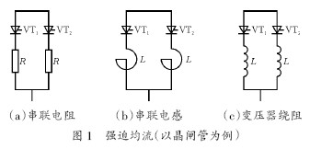
上述的三种强迫均流方法都是以增加功耗、体积、重量和造价为前提来达到均流效果的措施，其中的强迫均流方法三为现在普遍采用并保留的方法。
5）要求各并联器件门槛电压低[3]，这个要求是合理的，因为初始电流导通时的压降比门槛电压仅大零点几伏，如果门槛电压过大就有可能没有电流流过，这就更谈不到均流了。
6）匹配小电流区的通态伏安特性，这是必要的[5]，是对5）所要求的进一步的匹配。
7）强烈希望器件厂家给出器件匹配，但提不出明确要求。
上述经验尽管还在发展中，但已是很宝贵的了，它集中体现在国际整流二极管标准5.10.1.2中“为在并联联结中得到合适的电流分配，可采用下列一种或多种方法：
1）制造厂匹配好正向特性；
2）每只二极管上串联附加的电阻或电抗；
3）使各变压器均衡或各变压器单独绕组；
4）将器件安装在一个公共的散热器上，以使温度均匀。”[6]
其中第一项就是直接均流技术。结合负温度特性器件不适合并联的特征[7]，在文献[2]的基础上，经多年研究和现场试验，我们尝试着给出以下功率半导体器件的直接均流技术。
2 直接均流技术
直接均流技术的内容如下。
1）用发展的Herlet（8）公式组，在计算机帮助下给出室温和额定结温Tjm（严格讲是等效结温Tvj）下的伏安特性曲线，如图2 所示。
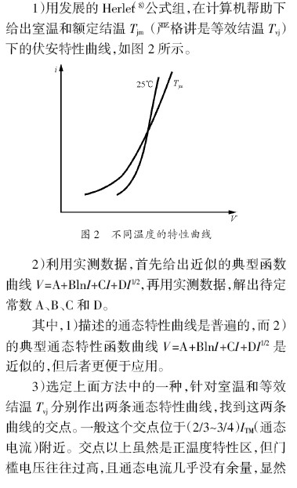并不适合并联，厂家也不敢选用；交点处显然是最理想的并联位置；交点以下区域是典型的负温度特性区，离交点越远，负温度特性越重，越不适宜并联，说明并联应用时，余量太大是不妥当的。所以，选交点及以下的小范围内的点是妥当的。
4）选定70%ITM（即交点附近）为中心点，以其1.5 和0.5 倍的电流及对应电压做直线近似得到大电流区对应的门槛电压和斜率电阻；再选定以35%ITM 为中心点，以其1.5 和0.5 倍的电流及对应电压做直线近似得小电流区对应的门槛电压和斜率电阻。得到的特性曲线如图3所示。

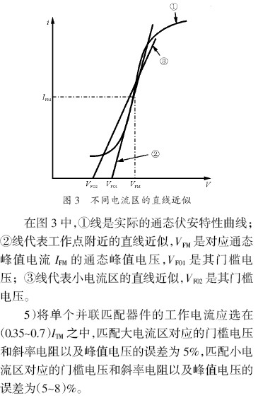
6）离交点过远做器件并联是不妥当的，为此并联器件不宜太多，一般以8 个以内的并联为好，否则并联数越多，余量必然越大，越偏离交点。
7）不再保留强迫均流方法一和方法二。
8）酌情保留强迫均流方法三。
9）保留母线、器件、柜体配置及对磁场影响的解决方案。比较好的解决方案是将一组并联器件按串接方法用同一组紧固件，类似串联连接方法紧固，相间器件通过引出线并联在一起，这样就很好地解决了磁场影响问题。
3 器件测试数据匹配和应用
运用上述直接均流技术，在上海电气电站设备有限公司上海发动机厂进行现场测试，数据记录如表1 所列（器件为直径38 mm 的整流二极管，采用双并后再十并的方式，表中参数意义参见《变频技术应用》2009 年第2 期的“多个器件并联中的均流匹配问题”）。
测试结果表明：在没有任何保护的情况下，实现理想的直接并联连接，均流系数在97%耀98%。
4 结语
器件制造技术和装置应用技术紧密结合是提升器件技术水平的捷径。做装置的要研究器件的内里技术，做器件的更要研究应用中的技术问题。
直接并联技术的成功应用就是器件制造技术和装置应用技术的创新结合。不同品种功率器件的并联会有些细微差别，但双极型功率半导体器件直接并联技术自有的内在规律和特点越来越被认知和接受，其应用的意义和带来的效益逐步展示出来，对它的全面推广已势在必行。
注：上海电气电站设备有限公司上海发动机厂副总工程师王庭山先生等一起进行了现场试验，特致谢意。
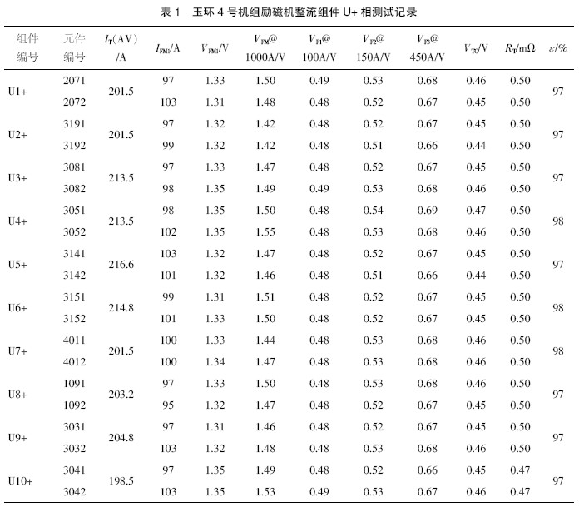
作者简介：
矫健（1984-），男，沈阳工业大学信息科学与工程学院硕士研究生，研究方向为功率半导体器件及其应用。
高占成（1967-），男，高级工程师，总经理，研究方向为功率半导体器件及其应用。
参考文献：
[1] 林德（瑞士ABB）.功率半导体---器件与应用[赚].肖曦等译.北京：机械工业出版社，2009.
[2] 高占成，杨占云，潘福泉.多个器件并联中的均流匹配问题[J].变频技术应用，2009,4（2）：18-23.
[3] 田上芳朗（日本）等.大容量变换装置中多个元件串并联的问题[J].国外电力电子技术，1983（2）：45-49.许文侠译自电气计算，1981.
[4] 本达（捷克）等.功率半导体器件—理论及应用[M].吴郁等译.北京：化学工业出版社，2005.
[5] 童军.并联晶闸管电流的测量和均流方法[A].第十届全国煤矿自动化学术年会论文集[C]，2000：20-21.
[6] INTERNATIONAL STANDARD IEC60747—2：2000.03：Semiconductor devices Discrete devices and integrated circuits Part：Rectifier diodes [S]5.10.1.2（国际标准：整流二极管翻译：秦贤满2006.6 5.10.1.2 并联运行P14）.
[7] 王正元.世纪更迭中的电力电子器件[A].五届一次电力电子学会理事暨报告会（西安）[C]，1999.
[8] A Herlet.The Forward Characteristic of Silicon Power Rectifiers at High Current Densities [J] Solid_State Electoron，1968，11（8）：717-742.

